综合实验报告格式

综合实验题目

人员和分工
完成人员：林群山
分工情况：林群山完成源码的编写

二、问题描述和基本要求

2.1从键盘上输入中缀算术表达式，包括括号，计算出表达式的值；

2.2程序能对所输入的表达式作简单的判断，如表达式有错，能给出适当的提示；

2.3能处理单目运算符

2.4撰写实验报告；

三、工具/准备工作
3.1 综合实验中涉及的数据结构知识：栈
3.2 使用的C++集成开发环境：用dev_cpp编写源码
3.3 运算规则:
A，先乘方，再乘除模除，最后加减；
B，先算括号，再算括号外的
C，同级运算从左到右

四、分析与实现
4.1分析综合实验项目的实现方法（围绕基本要求）
(1).cin接收输入的表达式
(2).判断输入的表达式是否合法
a 函数othernotion()判断是否有其他无法处理的符号（比如&，@~、等）
b 函数makeSense()判断运算符是否符合运算法则（比如0不能作为除数，括号要配对）
(3).函数untobi()将表达式中的单目运算符’-‘于’+’处理成双目运算符
(4).函数calculate()计算合理且处理过单目运算符的表达式

4.2 采用适当的数据结构与算法（Why、What、How）
数据结构：以数组作为储存结构的栈
函数Calculate()算法：
(1) 初始化一个double的数字栈num[]，一个char的运算符栈ope[]，以及相应的栈顶指针numtop与opetop
(2)循环按顺序读取表达式的字符串（直到最后一位）
a.如果是数字则入栈num[]
b.如果是运算符
b.1如果是’(’， 递归调用calculate()函数处理括号内的表达式
b.2如果运算符优先级高于或等于栈顶运算符，入栈
b.3否则：
1.如果是’=’，用重载函数Calculate()函数处理num[]与ope[]
2.如果运算符优先级小于栈顶运算符，取2个操作数进行运算，运算符栈栈顶出栈

五、测试与结论
测试案例如下图所示
对于合法的输入，计算器将输出准确的答案
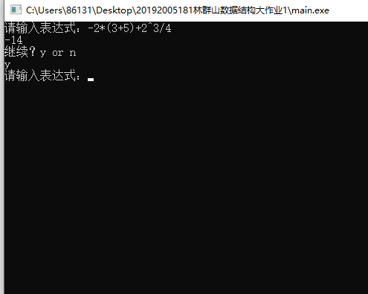
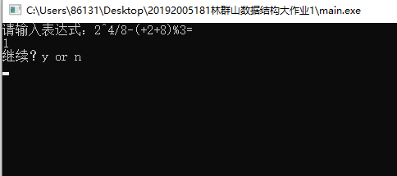
对于不合法的输入，会要求用户重新输入一次
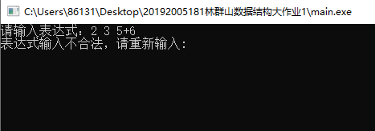

六、综合实验总结
算法是参照与书本上的代码，基于栈结构特性来实现的，但如果照搬书上的内容是不行的，对于两位数，小数的计算，书上并没有给出可行的方案。同时，书本上给出的判定运算符优先级的函数是做了括号匹配的工作，这在计算函数中就不需要考虑括号问题，但是，按照正常的逻辑，括号正是在计算过程中考虑到的。但是在判断函数当中处理了这件事，计算函数当中便不必再去考虑这个问题，书上的这个算法或许不太容易理解，但其思想是好的，提升了计算函数的效率。
但是，自制的算法是相对来说容易理解的，符合逻辑计算顺序的。个人认为创新的部分应该是遇到括号便递归的行为。考虑到括号内也是表达式，实质上可以递归调用计算函数来计算括号内的，然后再计算括号外的。不过由于递归，该函数的运行效率也被大大拉跨。也让我明白了，时间复杂度是很重要的。
纵使自己对书上逻辑结构理解得再透彻，实战不一定可以轻松实现，学以致用是很重要的。此次制作计算器的过程中遇到了很多很多bug，比如没有处理好单目运算符，没有准确匹配括号等。除此之外，我还认识到，对于一个算法，如果细节是重复的，而代码量又是庞大的，例如每次都要将出栈的函数的所在位置字符设为’#’，而后期的计算函数当中有一步恰是以’#’作为结束循环的标志，而前期某个分支语句当中漏写了这个设’#’的步骤，导致第一个测试案例不通过，想了很久，才从四百多行代码当中揪出来这个问题，毋庸置疑，算法还是应该力求简便，纵使计算机再无脑，人类也应该用自己的想法把计算机的工作效率提高。

